第三次实验报告
实验时间： | 2020.11.16 | 实验人： | 詹泽晔
实验名称：Linux 命令的使用
- 实验任务和目标：
- 使用及熟悉第七，八，九章PPT中的命令

实验环境描述：Linux环境
实验操作过程及配置说明：
第七章
1、使用命令创建用户账户zhangsan，并设置其密码为111111，设置用户名全称为“张三”。
# useradd zhangsan
# passwd zhangsan
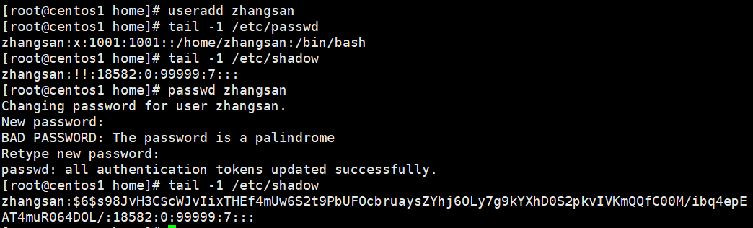
2、使用命令修改用户账户zhangsan的UID为1700，其Shell类型为/bin/ksh。
# usermod -u 1700 zhangsan
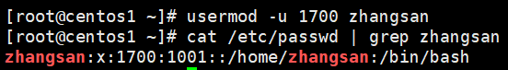
3、使用命令删除用户账户zhangsan，并且在删除该用户的同时一起删除其主目录。
# userdel -r zhangsan
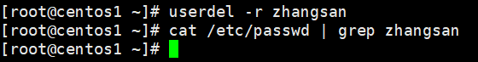

4、使用命令创建组群group1，并且在创建时设置其GID为1800。
# groupadd -g 1800 group1
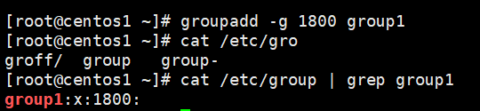
5、使用命令修改组群group1的新组群名称为“shanghai”。
# groupmod -n shanghai group1
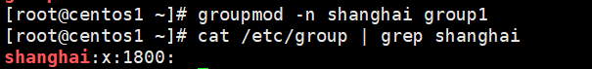

第八章
1、对硬盘上的剩余空间进行分区，创建两个逻辑驱动器，容量分别为1GB和3GB。
先使用fdisk命令创建扩展分区
# fdisk /dev/sdb
# n #创建新分区
# e #创建扩展分区
# 输入分区第一个扇区
# 输入分区最后一个扇区
# w #保存分区设置
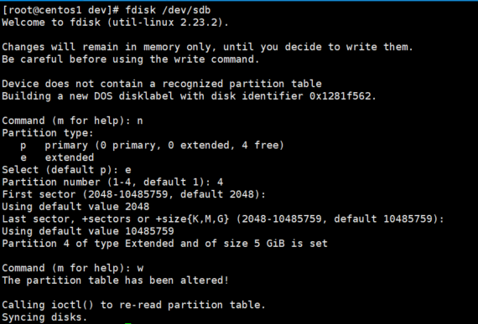

再创建逻辑分区
# fdisk /dev/sdb
# n #创建新分区
# l # 创建逻辑分区
# 输入分区第一个扇区大小
# +1G #输入分区最后一个扇区大小
# w 保存设置
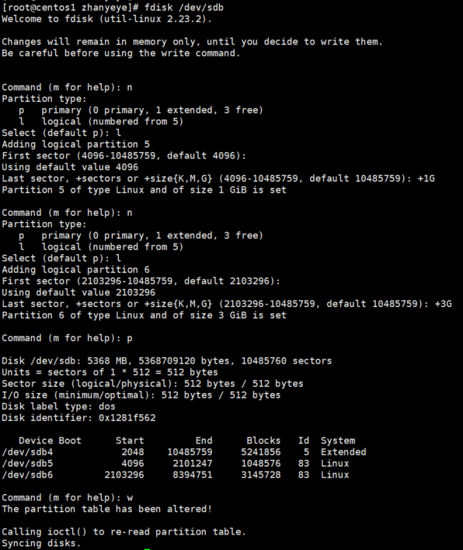
2、对1GB分区创建文件系统为xfs，并将其以只读的方式挂载到/mnt/kk目录中。
# mkfs -t xfs /dev/sdb5
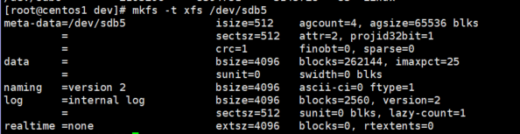
重启后查看分区的文件系统情况
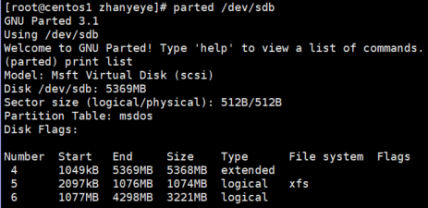

3、修改/etc/fstab文件，使得1GB分区开机时自动挂载到/mnt/kk目录中。
# vim /etc/fstab
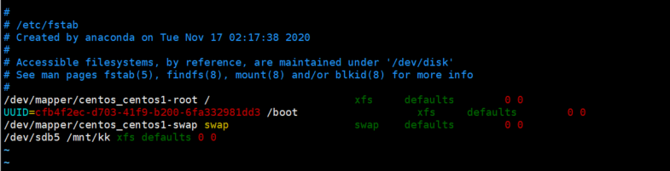

4、在计算机上添加交换文件，文件大小为1GB。
# dd if=/dev/zero of=/swapfiel bs=1024 count=1048576
# mkswap /swapfiel
# swapon --show
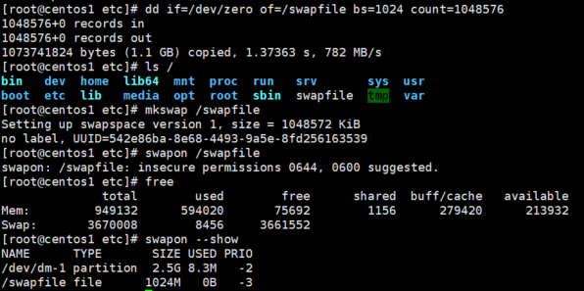
第九章
1、使用rpm命令安装bind-chroot软件包，安装完毕后查看该软件包的描述信息。
# rpm -ivh bind-chroot-9.11.24-2.fc34.x86_64.rpm
2、使用rpm命令查询crontabs软件包所包含的文件列表。
# rpm -qi crontabs
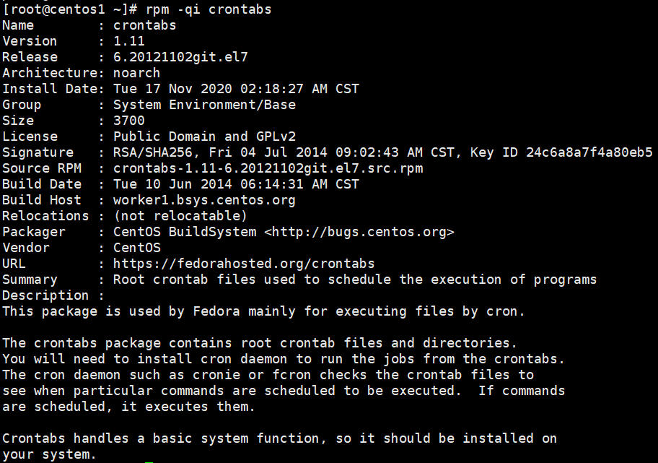
3、使用rpm命令查询/etc/crontab文件属于哪个软件包。
# rpm -qf /etc/crontab
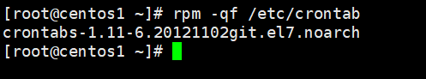
4、在Linux系统上修改软件仓库为https://mirrors.nju.edu.cn。
# mv /etc/yum.repos.d/CentOS-Base.repo /etc/yum.repos.d/CentOS-Base.repo.backup
#下载对应版本的 CentOS-Base.repo , 放入 /etc/yum.repos.d/
#运行 sudo yum makecache 生成缓存
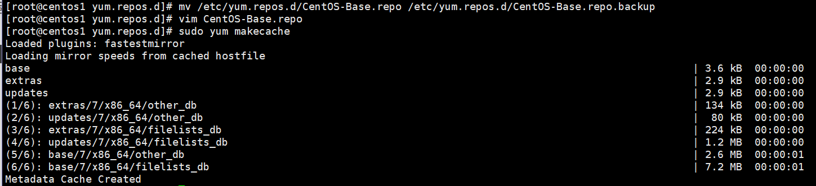
5、使用yum命令安装samba软件包。
# yum install samba
6、使用yum命令删除bind软件包。
#yum remove bind
7、归档/root/abc目录，生成文件为/root/abc.tar。
#tar -cvf /root/abc /root/abc.tar
8、使用tar命令调用gzip压缩程序将/root/abc目录压缩成/root/abc.tar.gz文件。
# tar -zcvf /root/abc /root/abc.tar.gz

实验结果（可以是截屏图片）：
总结和分析：

